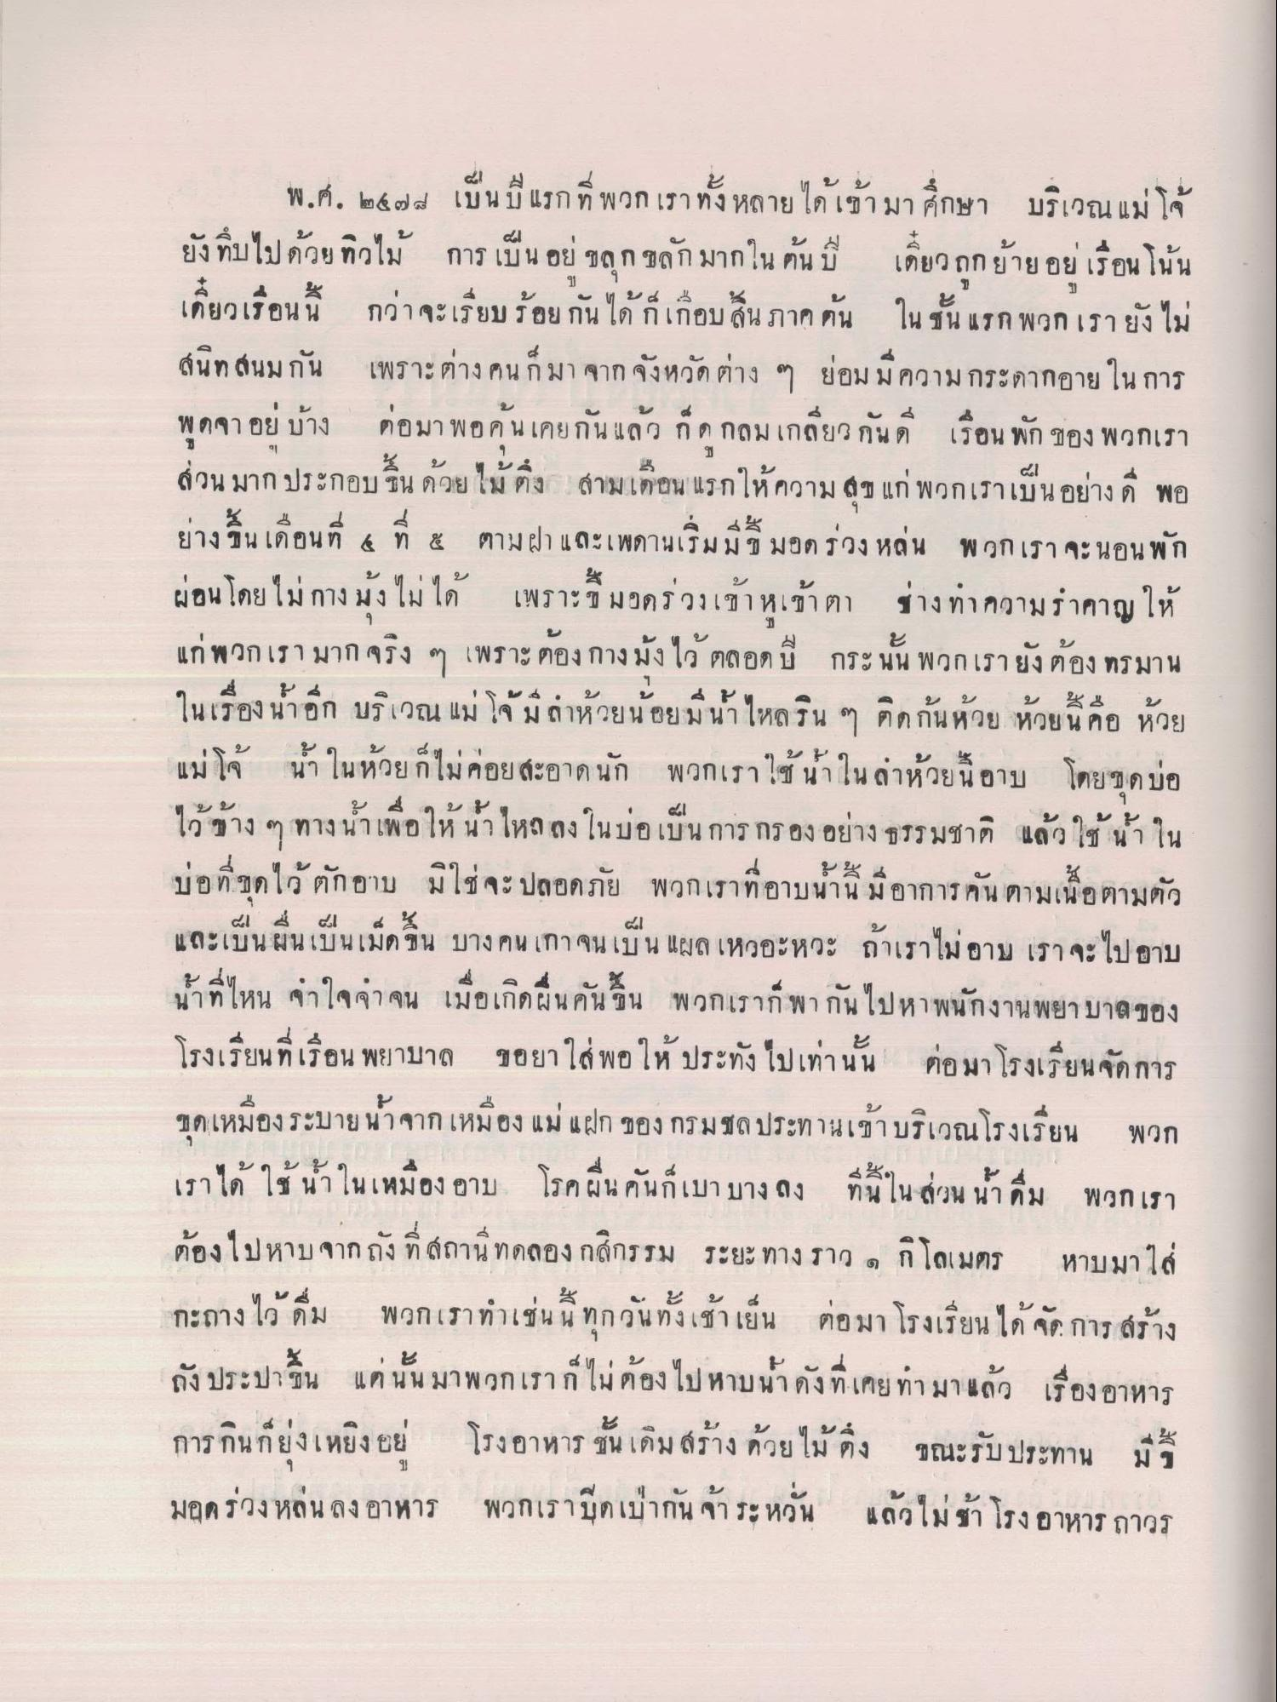
พ.ศ. ๒๕๒๒ เป็นปีแรกที่พวกเราทั้งหลาย ได้เข้ามา ศึกษา บริเวณแม่โจ้ ยังที่บไปด้วยทิวไม้ การ เป็น อย ขลุกขลักมากใน ต้น ปี เดี๋ยวถูกย้ายอยู่ เรือน โน้น เดี๋ยวเรือนนี้ กว่าจะเรียบร้อย กันได้ก็เกือบสิ้น ภาคต้น ในขั้นแรก พวกเรายังไม่ สนิทสนมกัน เพราะต่างคนก็มา จากจังหวัดต่าง ๆ ย่อมมีความกระดากอาย ในการ พูดจา อยู่บ้าง ต่อมา พอคนเคยกันแล้ว กด กลมเกลียว กันที่ เรือน พัก ของ พวกเรา ส่วน มาก ประกอบ ขึ้น ด้วยไม้ ซึ่ง สามเดือน แรกให้ความสุข แก่ พวกเราเป็นอย่างดี พอ ย่างขึ้น เดือนที่ 4 ที่ ๕ ตามฝา และเพดานเริ่มมีช มอด ร่วง หล่น พวกเราจะนอนพัก ผ่อน โดยไม่กาง ทั้งไม่ได้ เพราะมอดร่วงเข้าหเข้าตา ช่างทาความราคาญให้ แก่พวกเรามาก จริง ๆ เพราะต้องกางม้งไว้ ตลอดปี กระนั้น พวกเรายังต้องทรมาน ในเรื่องนอก บริเวณ แม่โจ้มล่าห้วยน้อยมีน้ําไหลริน ๆ ติดกันด้วย ห้วยนี้คือ ห้วย แม่โจ้ น ในห้วยก็ไม่ค่อยสะอาดนัก พวกเราใช้นาในลําห้วยนี้อาย โดยขุดบ่อ ไว้ข้าง ๆ ทางน้ําเพื่อให้น้ําไหล ลงในบ่อเป็นการกรอง อย่าง ธรรมชาติ แล้วใช้น้ํา ใน บ่อที่ขุดไว้ ตักอาบ มิใช่จะ ปลอดภัย พวกเราที่อาบน้ํานี้ มีอาการคัน ตามเนื้อตามตัว และเป็นผนเป็นเม็ดขึ้น บางคน เกาจนเป็น แผลเหวอะหวะ ถ้าเราไม่อาบ เราจะไปอาบ น้ําที่ไหน ว่าใจจาจน เมื่อเกิดผื่นคันขึ้น พวกเราก็พากันไปหาพนักงานพยาบาลของ โรงเรียนที่เรือน พยาบาล ขอยาใส่ พอให้ประทั่ง ไปเท่านั้น ต่อมา โรงเรียนจัดการ ขุดเหมืองระบายน้ําจากเหมือง แม่ แฝก ของ กรมชลประทานเข้า บริเวณโรงเรียน พวก เราได้ ใช้นในเหมือง อาบ โรคผื่น คันก็เบาบางลง ที่นี้ในส่วน นา ดื่ม พวกเรา ต้องไปหาบจากถัง ที่สถานี ทดลอง กสิกรรม ระยะทาง ราว ๑ กิโลเมตร หาบมา ใส่ กะถางไว้ ดื่ม พวกเราทําเช่นนี้ทุกวันทั้งเช้าเย็น ต่อมา โรงเรียนได้จัดการ สร้าง ถัง ประปาขึ้น แต่นั้นมา พวกเราก็ไม่ต้องไปหาบนดังที่เคยทามาแล้ว เรื่องอาหาร การกินก็ยุ่งเหยิงอยู่ โรงอาหาร ชั้นเดิม สร้างด้วยไม้ กิ่ง ขณะรับประทาน มีรี มอุดร่วงหล่น ลง อาหาร พวกเราปิดเป้ากันจ้า ระหวั่น แล้วไม่ช้า โรงอาหาร ถาวร

